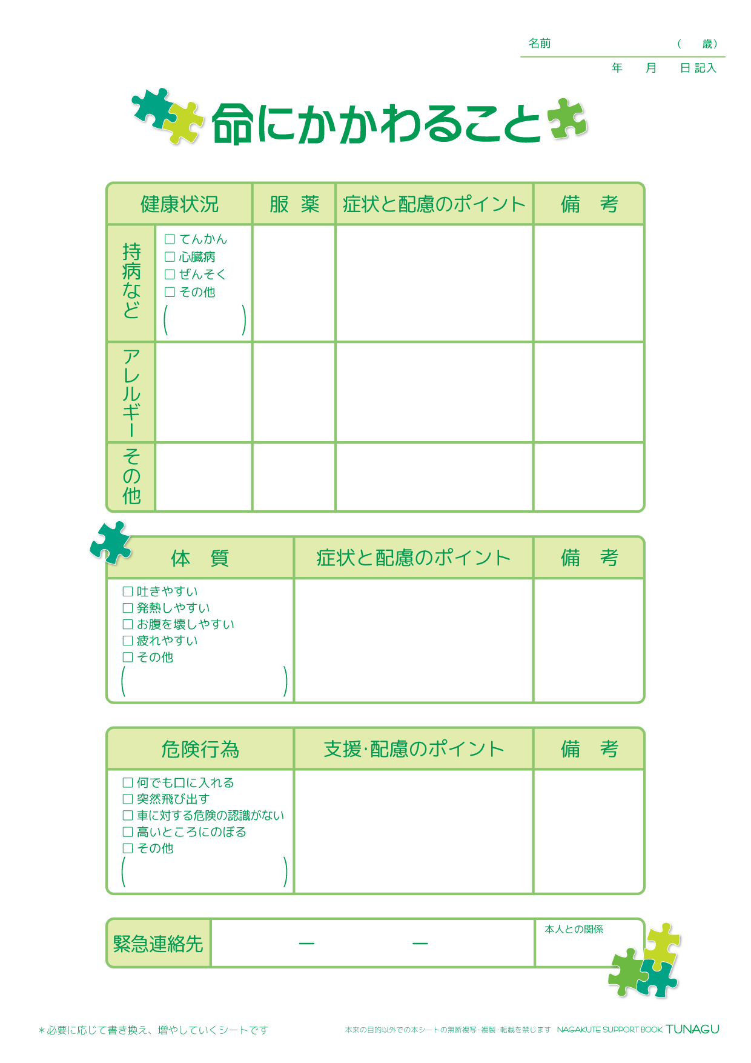
長久手 太郎
3
2015
4
1
✓
✓

✓
✓

✓
✓
✓
✓
✓

✓
✓
✓
✓
✓

090-1234-5678

母
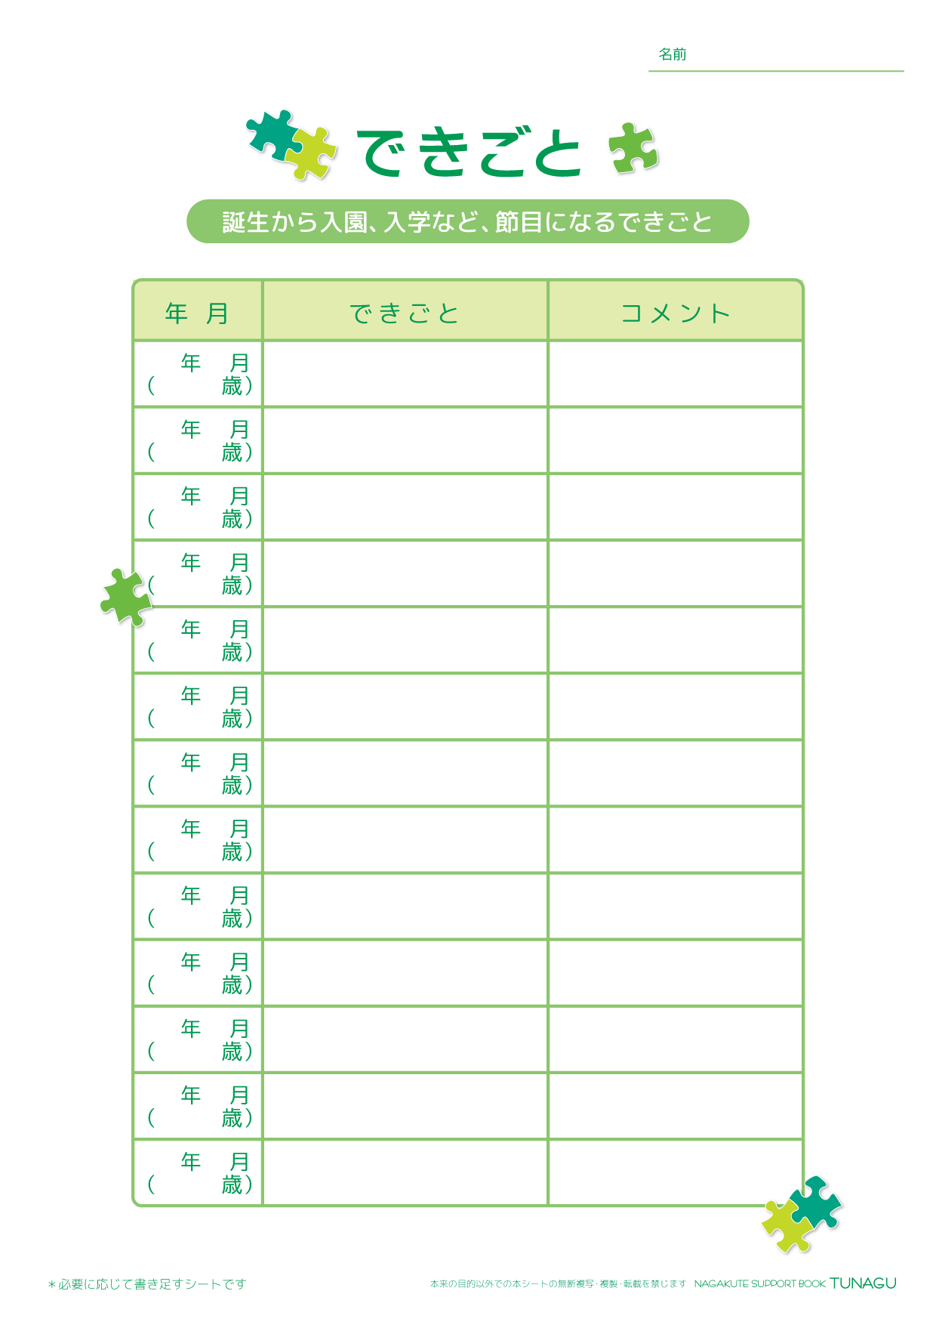
長久手 太郎
2012
12
0



